2020年5月12日上午，阜阳市颍州区区委常委、政法委书记刘建斌同志到罗庄社区指导“三联四建”工作。

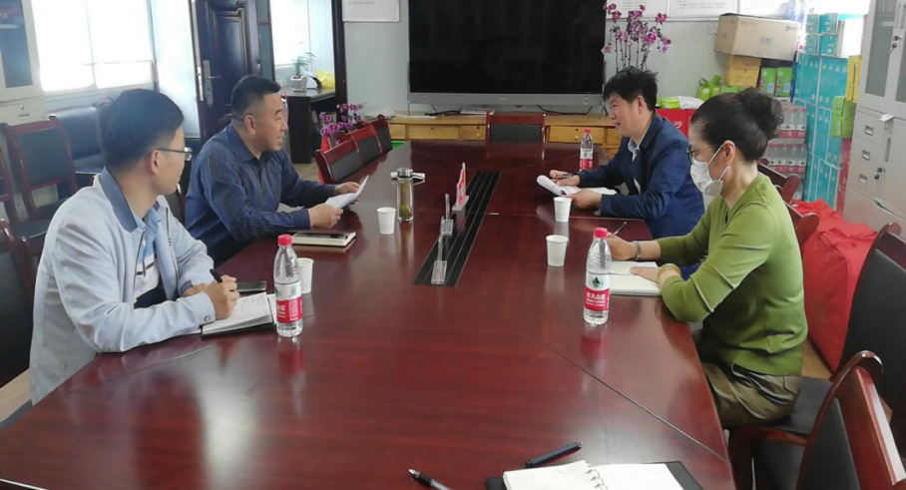

2020年8月24日下午，阜阳职业技术学院院长、党委副书记盛鹏一行到颍西街道罗庄社区，通过召开座谈会的形式开展三联四建活动，帮扶单位联系的居民参与此次活动。

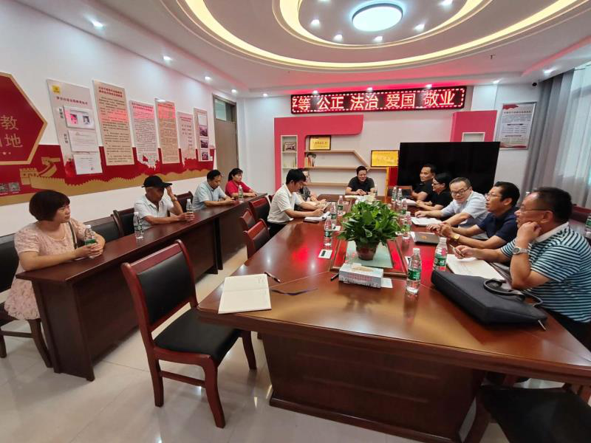

2020年7月29日颍州区张华久到罗庄社区指导新建综合建设装修工作及文明创建工作。

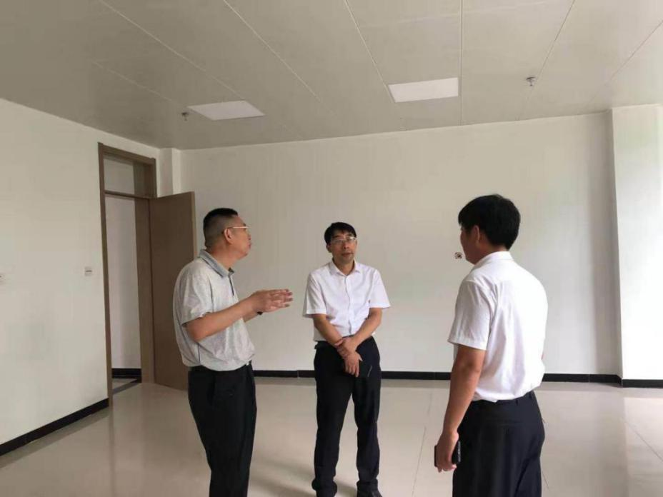

2021年4月28日，党史学习教育宣讲走进颍西街道罗庄社区，由中共阜阳市委党校科研处处长、法学教授朱振辉授课。

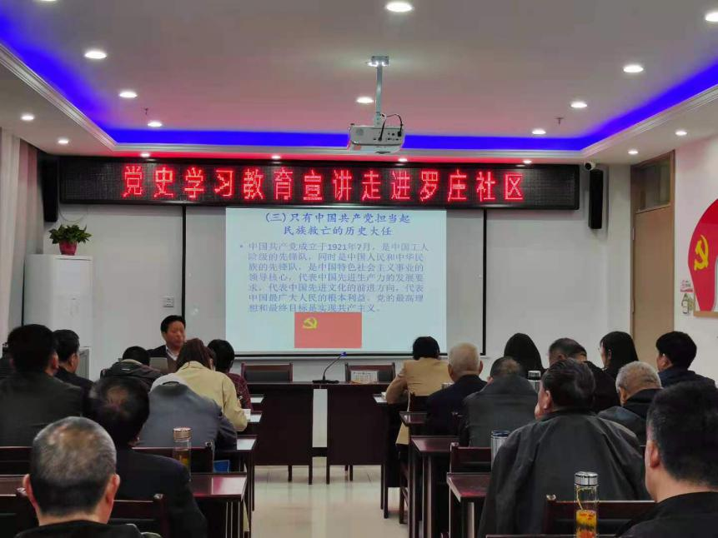

2021年6月17日，市防灾减灾验收组在区应急局领导纪局长等人的陪同下到颍西街道罗庄社区检查评估防灾减灾示范社区创建工作。

